Hoja de Actividades
Temperatura en altura
Contexto
Para estudiar cómo varía la temperatura con la altitud, se utiliza un globo meteorológico, que registra datos de la atmósfera a medida que asciende.

Actividad 1
Con la información obtenida por el globo se desarrolló el siguiente simulador GeoGebra (https://www.geogebra.org/m/z9ucjvbm), con este recurso completa la siguiente tabla:

Altura (m) | Temperatura (°C)
0 | 20

A partir del trabajo anterior, responde las siguientes preguntas,
- ¿Cuáles son las variables involucradas en esta situación?
- ¿De las variables mencionadas cuál es la variable dependiente y cuál es la variable independiente?
- Calcula la tasa de cambio considerando las variables que identificaste. ¿Qué tipo de función describe esta relación?

Actividad 2
- Grafica los datos de la tabla de la actividad anterior y responde las siguientes preguntas:
  - ¿Cuál es la pendiente y cómo se puede interpretar en este contexto?
  - ¿Cuál es el coeficiente de posición y qué representa en la situación?
  - ¿Cuánto disminuye la temperatura en un intervalo de 200 m?

2. Plantea la expresión algebraica que representa la función que relaciona la temperatura con la altura T = f(h).

Actividad 3
Si sabemos que la toma de datos se realizó cerca del Volcán Parinacota (6 282 metros de elevación),

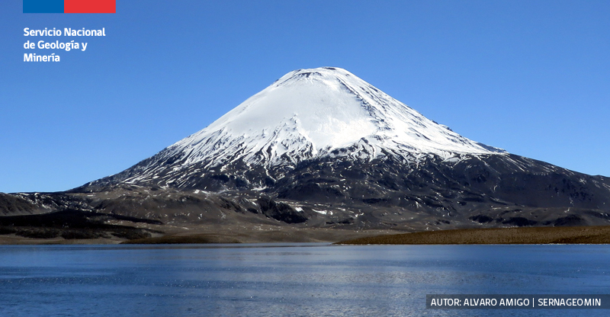

¿A qué altura aproximadamente se encontrará nieve en dicho volcán? Usa la función \(T(h)\) estudiada en la actividad anterior para encontrar dicho valor.

